 |  |  | Додаток 1
Методичні рекомендації щодо класифікації окремих товарів згідно з вимогами УКТЗЕД
№ п/п | Назва товару | Методологія класифікації |  | Обґрунтування класифікації | Визначений код згідно УКТ ЗЕД
12 | Матрац надувний (ПВХ) з напиленням | Матрац надувний виготовлений з полімерного матеріалу (ПВХ) з напиленням текстильного матеріалу (на поверхню матрацу методом флокування нанесено волокна віскози та бавовни).  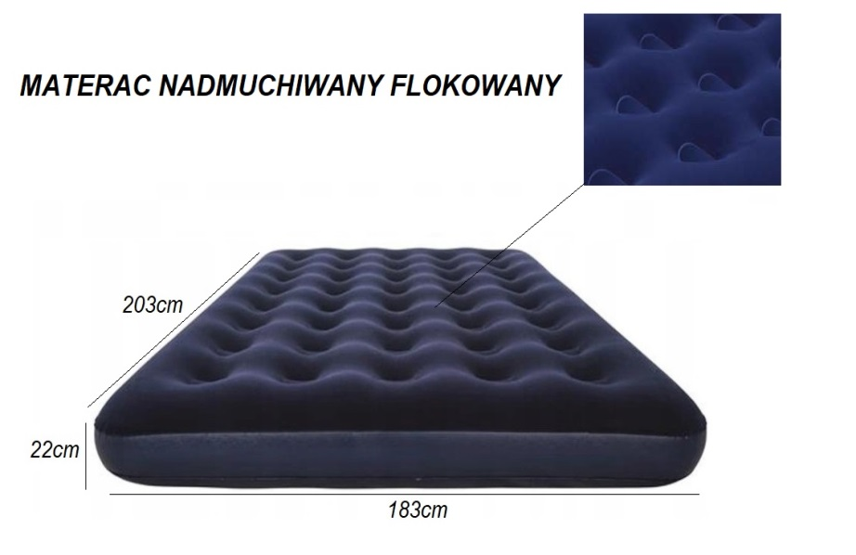  Приміткою 1(а) до групи 94 УКТ ЗЕД з цієї групи виключено надувні або водяні матраци, подушки або диванні подушки груп 39, 40 або 63.  В загальних положеннях до групи 94 УКТ ЗЕД зазначено, що для цілей цієї товарної групи термін „меблі” означає, що ці продукти зазвичай призначені знаходитись в приватних будинках або садах тощо. Дивись також визначення терміну „меблі” в Поясненнях до групи 94, Загальні положення, абзац другий (А).  Відповідно до цього, надувні вироби (такі як надувні стільці, надувні крісла для відпочинку тощо) котрі зазвичай призначені для того, щоб їх брали у різні місця (наприклад, кемпінги, пляжі тощо) і тимчасово використовували, не є меблями за визначенням товарної групи 94, але в залежності від матеріалу з якого вони виготовлені, зазначені надувні вироби класифікуються в товарній позиції 6306 або в групах 39 чи 40.  Завдяки своїм об’єктивним характеристикам ці надувні вироби легко транспортуються тому що вони легкі у вазі, просто і швидко встановлюються та пакуються.  Згідно примітки 1 до групи 63 УКТ ЗЕД до підгрупи І включаються тільки готові вироби з будь-якого текстильного матеріалу.  Відповідно до пункту (1) загальних положень до групи 63 УКТ ЗЕД до товарних позицій 6301-6307 (підгрупа І) включаються готові текстильні вироби з будь-якого текстильного матеріалу (тканини чи трикотажні полотна, повсть або фетр, неткані матеріали і т.д.), які не мають конкретнішого опису в інших групах розділу XІ або в іншому місці УКТЗЕД.  Водночас, текст примітки 1 до групи 63 та пункту (1) загальних положень до цієї групи англійською мовою звучить як «Sub-Chapter I applies only to made up articles, of any textile fabric » та «Under headings 63.01 to 63.07 (sub-Chapter I) made up textile articles of any textile fabric….», що в перекладі на українську мову означає «до підгрупи І включаються тільки готові вироби з будь-якої текстильної тканини», та «до товарних позицій 6301-6307 (підгрупа І) включаються готові вироби з будь-якої текстильної тканини…»  Відповідно до норми Митного тарифу України: «Якщо в Українській класифікації товарів зовнішньоекономічної діяльності, складеній на основі Гармонізованої системи опису та кодування товарів і Комбінованої номенклатури Європейського Союзу, виявлено неточності перекладу з офіційної мови оригіналу українською мовою назв позицій, підпозицій, а також текстів приміток до розділів, груп, позицій, підпозицій та додаткових приміток, то за основу приймаються тексти офіційних видань Гармонізованої системи опису та кодування товарів Всесвітньої митної організації і Комбінованої номенклатури Європейського Союзу.»  Таким чином у товарній підпозиції 6306 40 «матраци надувні» класифікуються матраци виготовлені із текстильної тканини.  Матраци цієї товарної позиції виготовляються із тканин (верх матрацу) покритих не пористим полімерним матеріалом.  Класифікація текстильних матеріалів у сполученні з полімерними матеріалами здійснюється у товарній позиції 5903 УКТ ЗЕД.  В примітці 1 до групи 59 наводиться визначення терміну «текстильні матеріали» - якщо не передбачено інше, то в цій групі термін "текстильні матеріали" стосується тільки тканин груп 50 - 55 і товарних позицій 5803 та 5806, плетеної тасьми та декоративних матеріалів у куску товарної позиції 5808 і полотна трикотажного товарних позицій 6002 - 6006.  Текстильний ворс (волокна віскози або бавовни) не є текстильним матеріалом у розумінні примітки 1 до групи 59 УКТ ЗЕД, а отже полімерний матеріал на який нанесено методом флокування текстильний ворс не класифікується у товарній позиції 5903 УКТ ЗЕД.  Товарна позиція 3926 УКТ ЗЕД включає «Інші вироби з пластмас та вироби з інших матеріалів товарних позицій 3901 – 3914»  З огляду на вищезазначене, класифікація матрацу виготовленого з полімерного матеріалу на поверхню якого нанесено текстильний ворс (волокна віскози або бавовни) класифікується у товарній позиції 3926 згідно УКТ ЗЕД. |  | Правила 1 та 6 Основних правил інтерпретації УКТ ЗЕД (далі – ОПІ). | 3926

